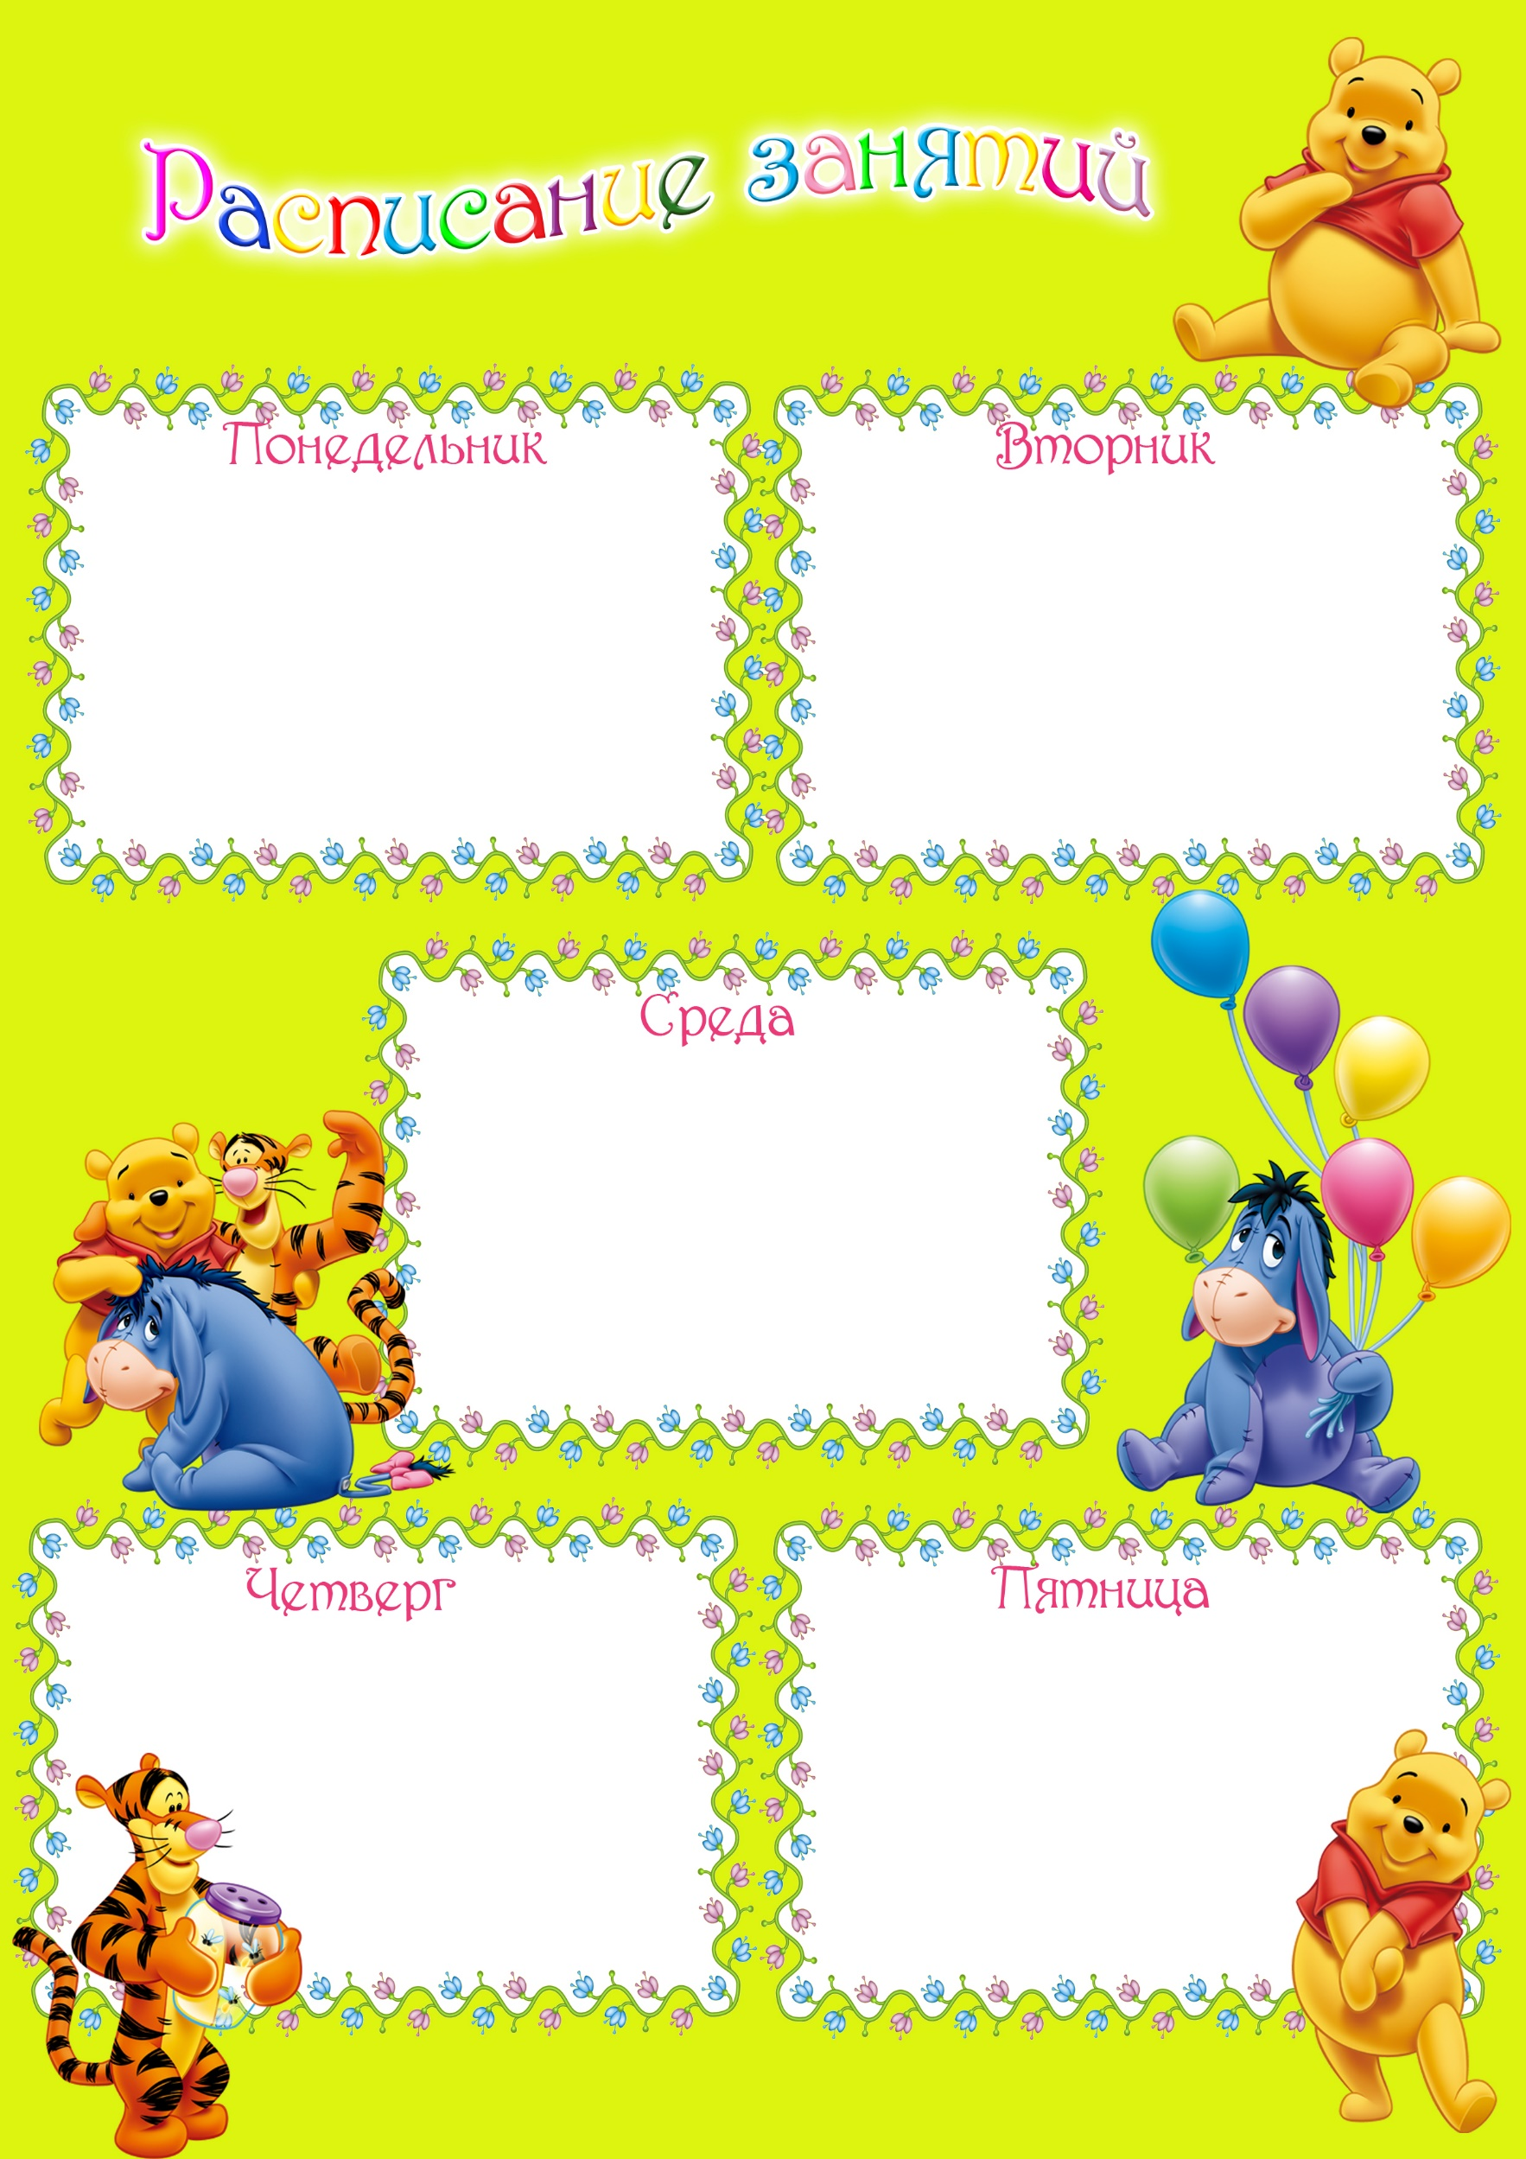

*1.В мире музыки/*

*Растим здорового ребёнка(на улице)*

*2.Рисование*

*1.Художественная литература/ОБЖД*

*2.Растим здорового ребёнка(на улице)/ В мире музыки*

*1.Конструирование*

*2.В мире музыки/*

*Растим здорового ребёнка(на улице)*

***Группы «Знай***

***ки » @@АБВГДэйки«ЗнайкиАБВГД»***

УТВЕРЖДЕНО:

Заведующий МБДОУ №16 «Родничок»______________Игумнова А.С.

*1.Растим здорового ребёнка(на улице)/*

*В мире музыки*

*2.Лепка/Аппликация*

*1.Рисование*

*2.Растим здорового ребёнка(на улице)/*

*В мире музыки*